EMENDA MODIFICATIVA Nº 03 AO PROJETO DE LEI Nº 61/2026

Altera dispositivos do Projeto de Lei nº 61/2026 que institui e regulamenta o Fundo de Modernização da Administração Fazendária (FMAF) e dá outras providências.
.
Art. 1º. Ficam alteradas as redações dos incisos II, IV e VII do art. 2º do Projeto de Lei nº 61/2026, que passam a vigorar com as seguintes redações:
“Art. 2º (...)
II - formação, capacitação e treinamento de Auditores Fiscais da Receita Municipal e demais servidores da Secretaria Municipal de Fazenda, em cursos ou disciplinas relativas às suas atividades, inclusive material didático, participação em congressos, seminários e afins e fornecimento de bolsas de estudos, parciais ou integrais;
(...)
IV - despesas com deslocamento de Auditores Fiscais da Receita Municipal e demais servidores da Secretaria Municipal de Fazenda, para atendimento de necessidades inerentes às atividades fazendárias;
(...)
VII - aquisição, desenvolvimento, implantação, manutenção e aperfeiçoamento de programas e sistemas de avaliação funcional e de desempenho de Auditores Fiscais da Receita Municipal e demais servidores da Secretaria Municipal de Fazenda;”
Art. 2º. Ficam alteradas as redações dos §§ 1º e 2º e renumera-se o §3º do art. 2º do Projeto de Lei nº 61/2026, que passam a vigorar com as seguintes redações:
“Art. 2º (...)
§1º Para os fins do disposto nesta Lei, consideram-se servidores da Secretaria Municipal de Fazenda todos aqueles em efetivo exercício na Secretaria Municipal de Fazenda, todos aqueles nela lotados e cedidos a outras Secretarias Municipais e todos os servidores que façam parte do Grupo Fisco, conforme Lei nº 162/1978, independentemente do local de lotação e exercício, desde de que desempenhem atividades fazendárias, medidas com base em indicadores individuais estabelecidos pela Secretaria Municipal de Fazenda, conforme regulamentação por Decreto do Poder Executivo.
§2º Para os fins do disposto nesta Lei, consideram-se:
a) Órgãos Fazendários: aqueles integrantes da estrutura da Secretaria Municipal de Fazenda, bem como os órgãos vinculados a outras Secretarias nos quais atuem servidores da Secretaria Municipal de Fazenda, desde que desempenhem suas atribuições típicas;
b) Atividade Fazendária: qualquer atividade desenvolvida quer no âmbito da Secretaria Municipal de Fazenda quer no âmbito dos Órgãos Fazendários, com vistas à consecução de suas atribuições legais;
c) Interesse Fazendário: interesse de Órgãos Fazendários, com vistas à consecução de suas atribuições legais;
d) Periódico Fazendário: publicação que aborde temas de interesse de Órgãos Fazendários;
e) Administração Fazendária: o conjunto das diferentes atividades fazendárias.”
§3º. É vedada a utilização de recursos do FMAF para pagamento de despesas com pessoal, ressalvados os casos previstos nesta Lei.”
Art. 3º. Fica alterada a redação do inciso IV do art. 6º do Projeto de Lei nº 61/2026, que passa a vigorar com a seguinte redação:
“Art. 6º.
(...)
IV – firmar acordo de resultados com vistas ao atingimento de metas de desempenho das diversas áreas de atuação da Secretaria Municipal de Fazenda e dos demais órgãos fazendários.”
Art. 4º. Fica alterada a redação do caput do art. 11 do Projeto de Lei nº 61/2026, que passa a vigorar com a seguinte redação:
“Art. 11. Os servidores da Secretaria Municipal de Fazenda farão jus à Prestação Pecuniária Eventual (PPE), desvinculada da remuneração, a título de retribuição de caráter indenizatório e meritório em função da contribuição para o alcance de metas relacionadas à arrecadação municipal mediante acordo de resultados, ora instituída como medida de incentivo ao desempenho, a qual:”
Art. 5º. Permanecem inalterados os demais dispositivos do Projeto de Lei nº 61/2026.

Sala das Sessões, 20 de maio de 2026.
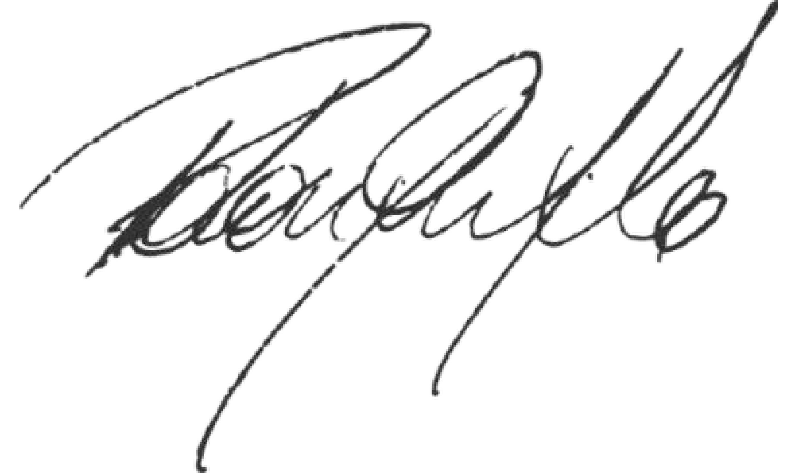

BINHO GUIMARÃES
Vereador

JUSTIFICATIVA
As alterações propostas mostram-se juridicamente pertinentes e tecnicamente justificáveis, sobretudo porque o próprio Projeto de Lei reconhece que a Administração Fazendária não se resume exclusivamente à estrutura formal da Secretaria Municipal de Fazenda, mas ao conjunto de atividades voltadas à arrecadação, fiscalização, controle cadastral, lançamento, acompanhamento e incremento das receitas públicas municipais.
Nesse contexto, a inclusão de todos os Fiscais de Posturas, cargo integrante do quadro fazendário, componente do Grupo Fisco, que exerçam atribuições típicas da Administração Fazendária, ainda que lotados ou em exercício em outras Secretarias, visa conferir coerência sistêmica ao projeto e evitar interpretações restritivas incompatíveis com a realidade administrativa do Município.
A própria Mensagem Executiva do Projeto de Lei reconhece expressamente a relevância estratégica dos Fiscais de Posturas na “gestão do cadastro mobiliário e em outras áreas estratégicas”, o que demonstra que suas atribuições possuem inequívoca repercussão arrecadatória e fiscal.
Com efeito, compete aos Fiscais de Posturas, dentre outras atribuições:
- a identificação, classificação, controle e cadastramento de contribuintes que exerçam atividades econômicas;
- a fiscalização do funcionamento regular das atividades empresariais;
- a implantação e fiscalização de taxas decorrentes do poder de polícia administrativa;
- o acompanhamento do exercício de atividades econômicas sujeitas à tributação municipal;
- a disciplina socioeconômica dos estabelecimentos empresariais e de seus titulares;
- o suporte material ao correto lançamento e atualização do cadastro mobiliário municipal.
Tais atividades possuem relação direta com:
- a constituição e atualização da base tributária municipal;
- a redução da evasão fiscal;
- o incremento da arrecadação própria;
- a regularização cadastral de contribuintes;
- o exercício do poder de polícia administrativa com repercussão financeira.
Além disso, a alteração proposta revela-se necessária diante da atual estrutura administrativa do Município, em que parte dos Fiscais de Posturas exerce suas funções em Secretaria diversa da Secretaria Municipal de Fazenda, embora permaneçam integrantes do quadro fazendário, além de pertencerem do Grupo Fisco, instituído pela Lei Municipal nº 162/78, ao lado dos Auditores Fiscais da Receita Municipal.
Desse modo, a mera circunstância de o servidor encontrar-se: lotado em outro órgão; em exercício descentralizado; cedido internamente; ou funcionalmente vinculado a outra Secretaria, não descaracteriza a natureza fazendária de suas atribuições, tampouco afasta sua contribuição efetiva para os resultados arrecadatórios perseguidos pelo FMAF.
Sob o ponto de vista jurídico-administrativo, a redação originalmente proposta no Projeto de Lei poderia gerar controvérsia interpretativa quanto:
- ao conceito de “órgãos fazendários”, “atividade fazendária”, “interesse fazendário”, “periódico fazendário”, “administração fazendária”;
- à abrangência subjetiva dos beneficiários da PPE;
- à participação dos Fiscais de Posturas vinculados funcionalmente a outras Secretarias;
- e à legitimidade da inclusão de servidores do quadro fazendário que atuem fora da estrutura formal da SMF.
As alterações sugeridas mitigam esse risco ao adotar critério material-funcional — exercício de atribuições típicas da Administração Fazendária — em substituição a critério exclusivamente estrutural ou hierárquico.
Essa técnica legislativa é mais adequada porque:
- privilegia a natureza efetiva das atribuições desempenhadas;
- preserva a unidade do grupo fazendário;
- evita tratamento desigual entre servidores que exercem funções equivalentes;
- reduz risco de judicialização futura;
- fortalece a segurança jurídica da PPE;
- e compatibiliza o texto legal com a realidade administrativa municipal.

